# 一级导航 更多 菜单

 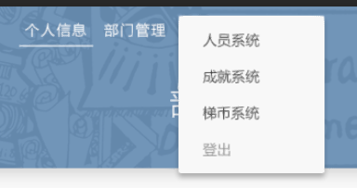

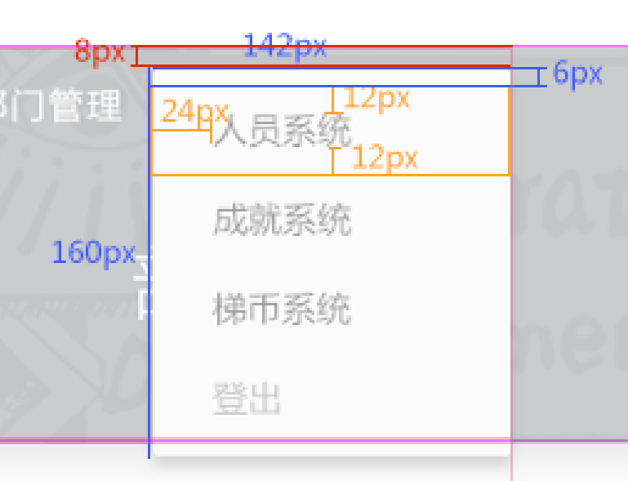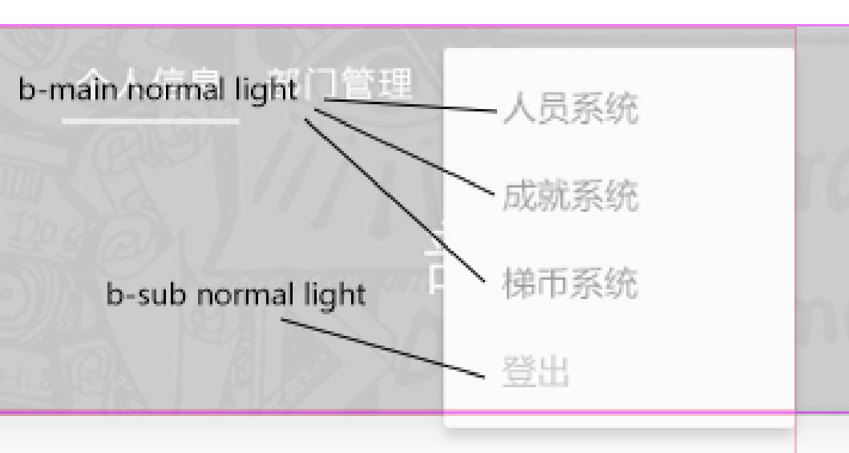

Background-color: #f9f9f9

Box-shadow: 0 4px 6px rgba(0,0,0,0.12);

橙色区域为按钮感应区域

---------------------------------------------------------------------

Hover

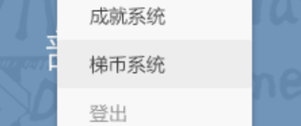

Background-color: #eeeeee;

Active

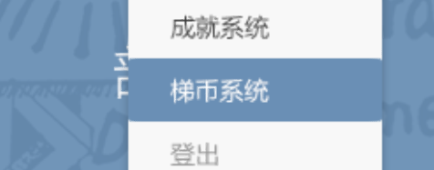

Background-color: #6a90b6;

Color: rgba(255,255,255,1);

# 弹窗

警告(报错类消息 若为重新登录则使用alert)

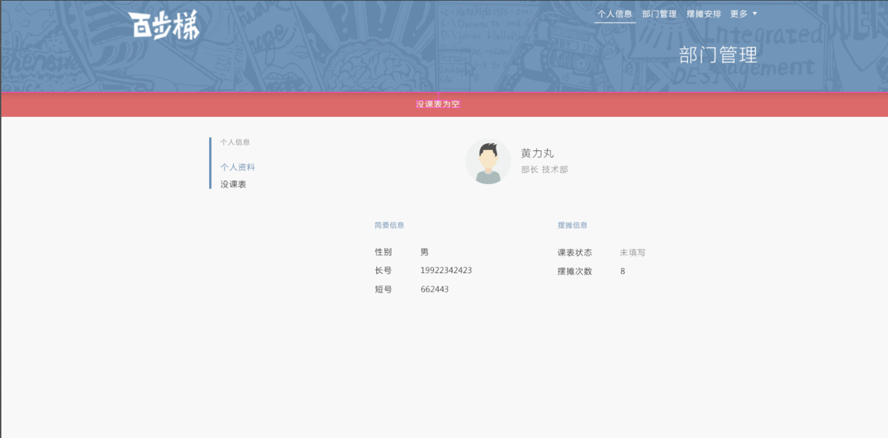

提示(页面操作指示类)

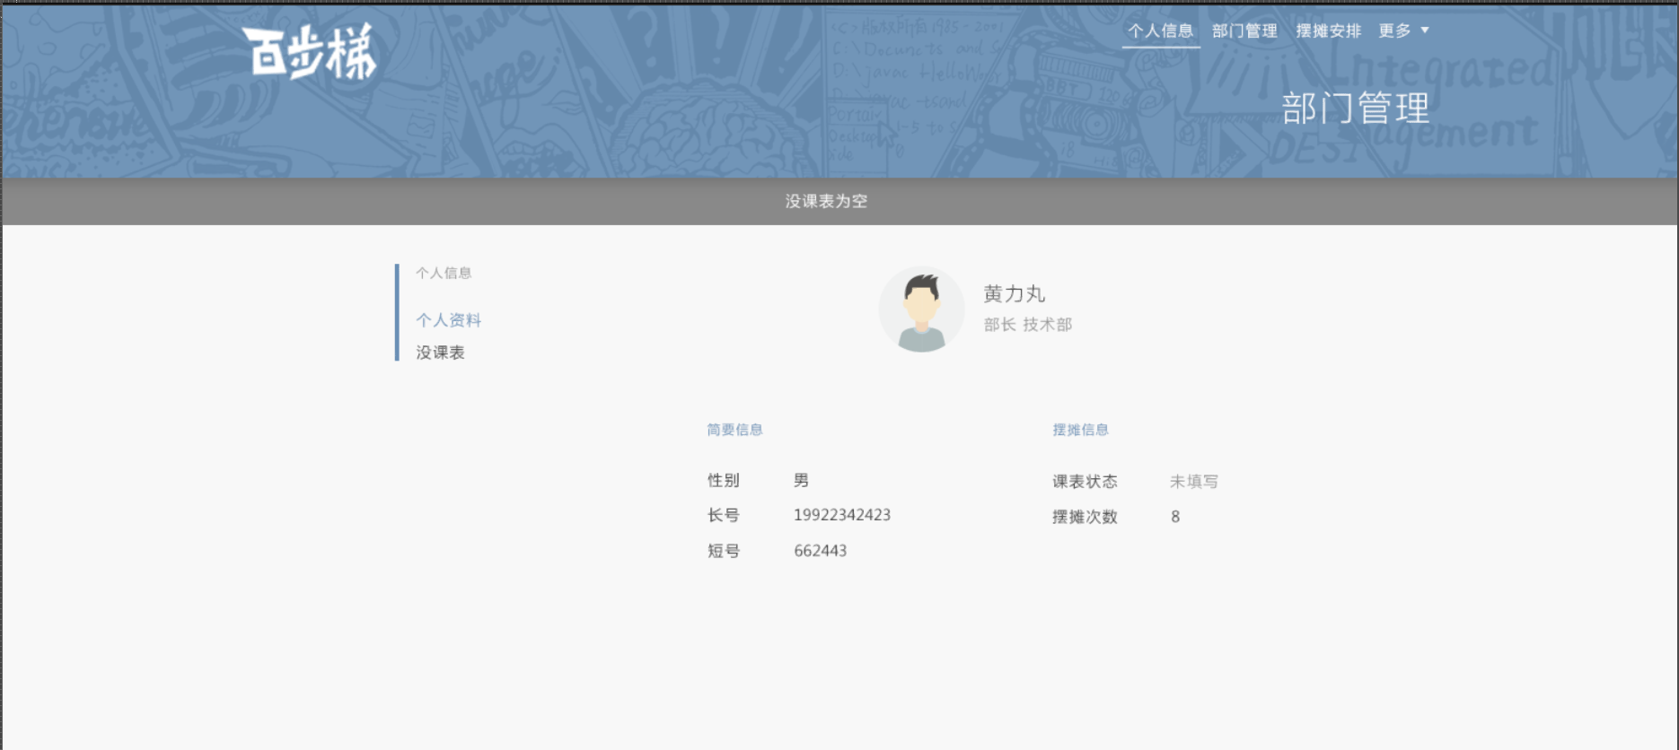

基本参数

Witdh: 100%;

Height: 44px;

Background-color: #de6b6b;(警告)

Background-color: #8a8a8a;(提示)

文字 w-main normal light

叠放秩序位于顶部导航下方，与上边与顶部导航下边相连

动画 opacity 持续时间 0.2s

# 摆摊安排 新建 弹窗

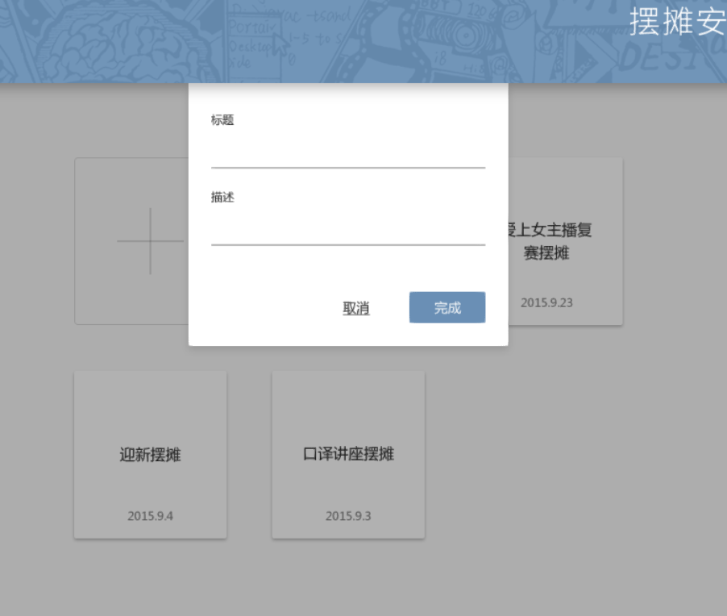

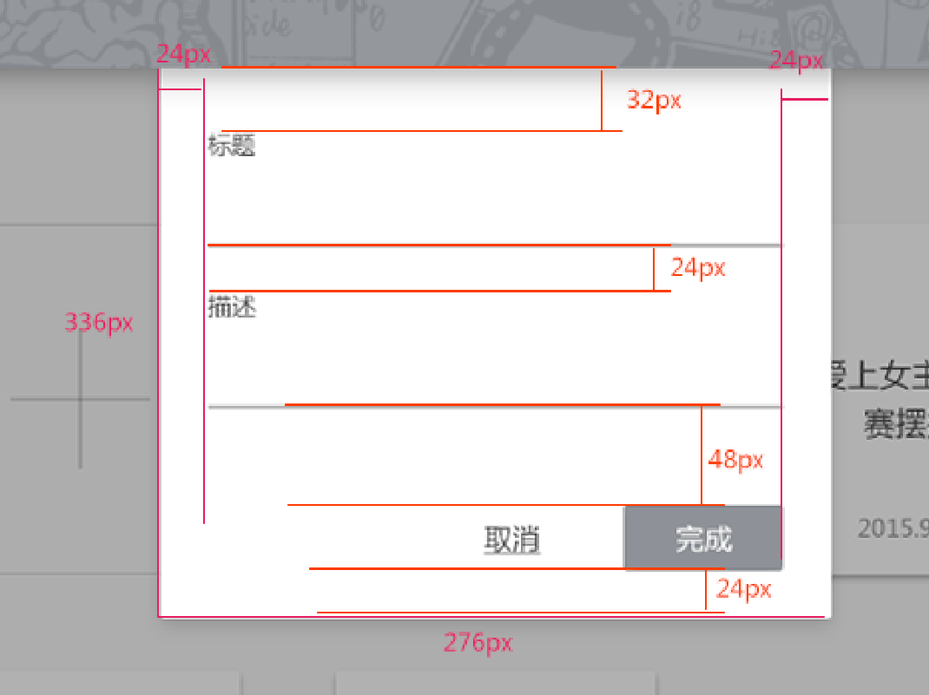

Background-color: #ffffff;

Box-shadow: 0 4px 8px rgba(0,0,0,0.26);

居中方式 与位于中间的卡片居中对齐

动画 从顶部导航处伸出 动画时间0.4s ;同时如图背景变暗 动画时间 0.2s 颜色rgba(0,0,0,0.26);

此时用alert来报错或提示